EXPEDIENTE INDICAÇÃO Nº 496/2026
DATA 10/04/2026
Protocolo N° 3057/2026

Estudo técnico para verificar poda ou supressão de árvore na Rua Pernambuco, nº 186, na Vila Popular.
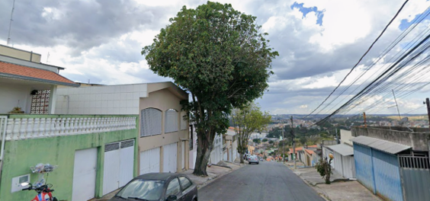
CONSIDERANDO que a arborização urbana deve ser mantida de forma equilibrada, garantindo segurança sem comprometer o meio ambiente;
CONSIDERANDO que árvores em condições inadequadas podem oferecer riscos à integridade física de pedestres, moradores e estruturas próximas;
CONSIDERANDO a importância de avaliação técnica especializada para definir a melhor intervenção, preservando o interesse público.
Assim sendo,
INDICO ao Excelentíssimo Senhor Prefeito Municipal, como permite o Regimento Interno, que determine providências quanto ao Estudo técnico para verificar poda ou supressão de árvore na Rua Pernambuco, nº 186, na Vila Popular.

Sala das Sessões, 10 de abril de 2026.

FABIANO SOARES DE LIMA
VEREADOR

DÊ-SE CIÊNCIA AO LEITURA PROCEDIDA NA
DOUTO PLENÁRIO SESSÃO DE 14-04-26

ELISEU NOTÁRIO ALVES ELISEU NOTÁRIO ALVES
PRESIDENTE PRESIDENTE

